**北京高中会考学生成绩报告单**

**姓 名： 考试科目：政治 准考证号：****15122400055**

**考试时间：2014年10月 中学名称：北京X中学**

**总分：56.0 等级：不及格 百分等级：4.5**

|  |  |  |  |  |
| --- | --- | --- | --- | --- |
| **试 卷 结 构** | **得分率** | **参照组平均得分率** | | **百分等级** |
| **不及格等级** | **总体** |
| **主客观分析**  客观题  主观题 |  |  |  |  |
| 0.64 | 0.59 | 0.86 | 5.2 |
| 0.45 | 0.38 | 0.66 | 8.2 |
| **能力组块**  识记  理解  运用 |  |  |  |  |
| 0.81 | 0.60 | 0.88 | 26.4 |
| 0.41 | 0.53 | 0.84 | 1.5 |
| 0.50 | 0.42 | 0.66 | 10.8 |
| **知识组块**  经济生活  政治生活  生活与哲学  文化生活  时事政治 |  |  |  |  |
| 0.48 | 0.52 | 0.76 | 3.2 |
| 0.44 | 0.49 | 0.75 | 3.0 |
| 0.54 | 0.36 | 0.71 | 16.7 |
| 0.69 | 0.64 | 0.90 | 9.1 |
| 1.00 | 0.63 | 0.82 | 100.0 |

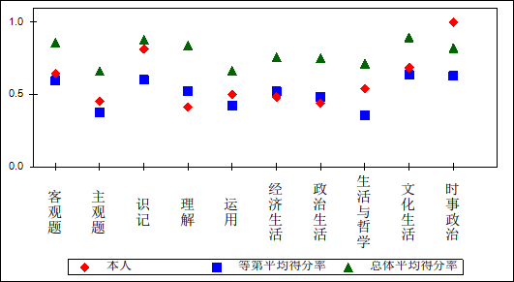

**肯定意见：**

**改进意见：**

**附录1**

|  |  |  |  |  |  |
| --- | --- | --- | --- | --- | --- |
| **等级** | **优秀（85－100）** | **良好（70－85）** | **合格（60－70）** | **不合格（0－60）** | **总计** |
| **人数百分比** | **25.79** | **55.41** | **12.58** | **6.22** | **100** |

**附录2**

|  |  |
| --- | --- |
| **试 卷 结 构** | **题 号** |
|
|  |  |